
Universidad Mariano Gálvez
Ingeniería en sistemas
Centro Universitario Portales

Programación II
“Tarea 11 — DTO y validaciones”

Nombre:
Gerson Ezequiel López Enriquez
Carne: 9941-25-22144
Sección: “C”

Guatemala
18 de octubre 2026
Enlace GitHub
https://github.com/gersonezelopez-dev/Arquitectura-por-capas-semana-13-biblioteca-api
Capturas de pantalla
- Captura de la estructura actualizada del proyecto.
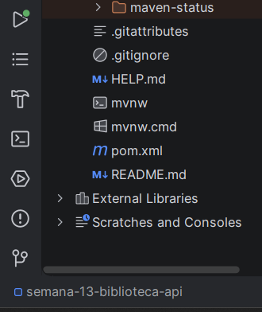
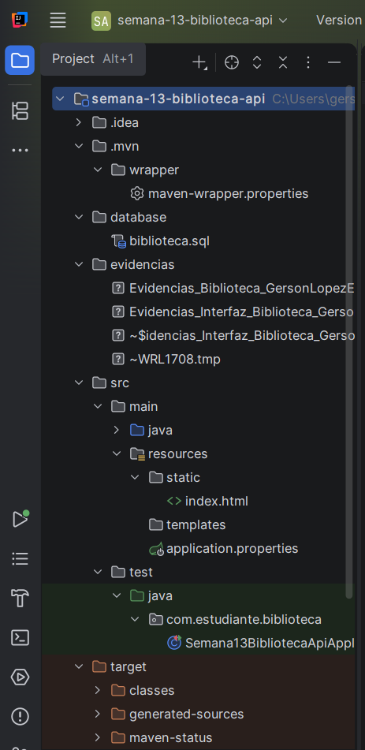
- Captura del archivo index.html.
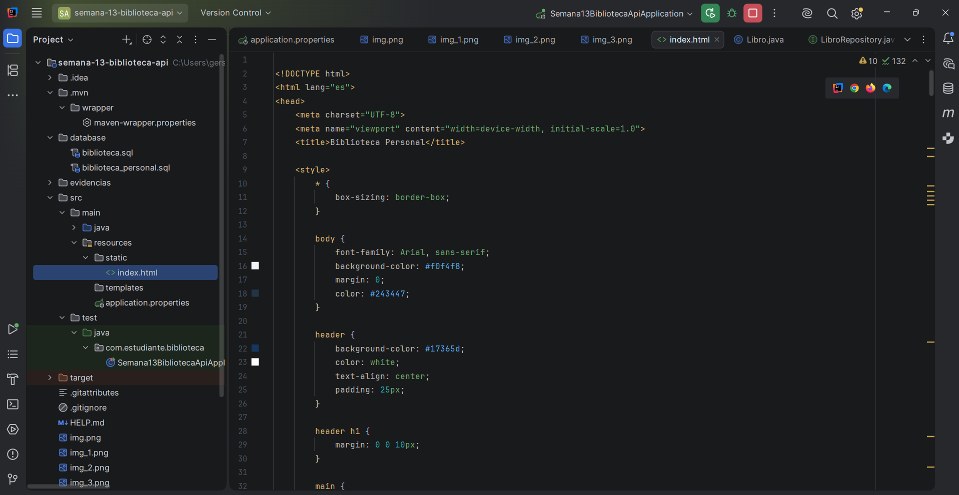
- Captura completa de la interfaz web.
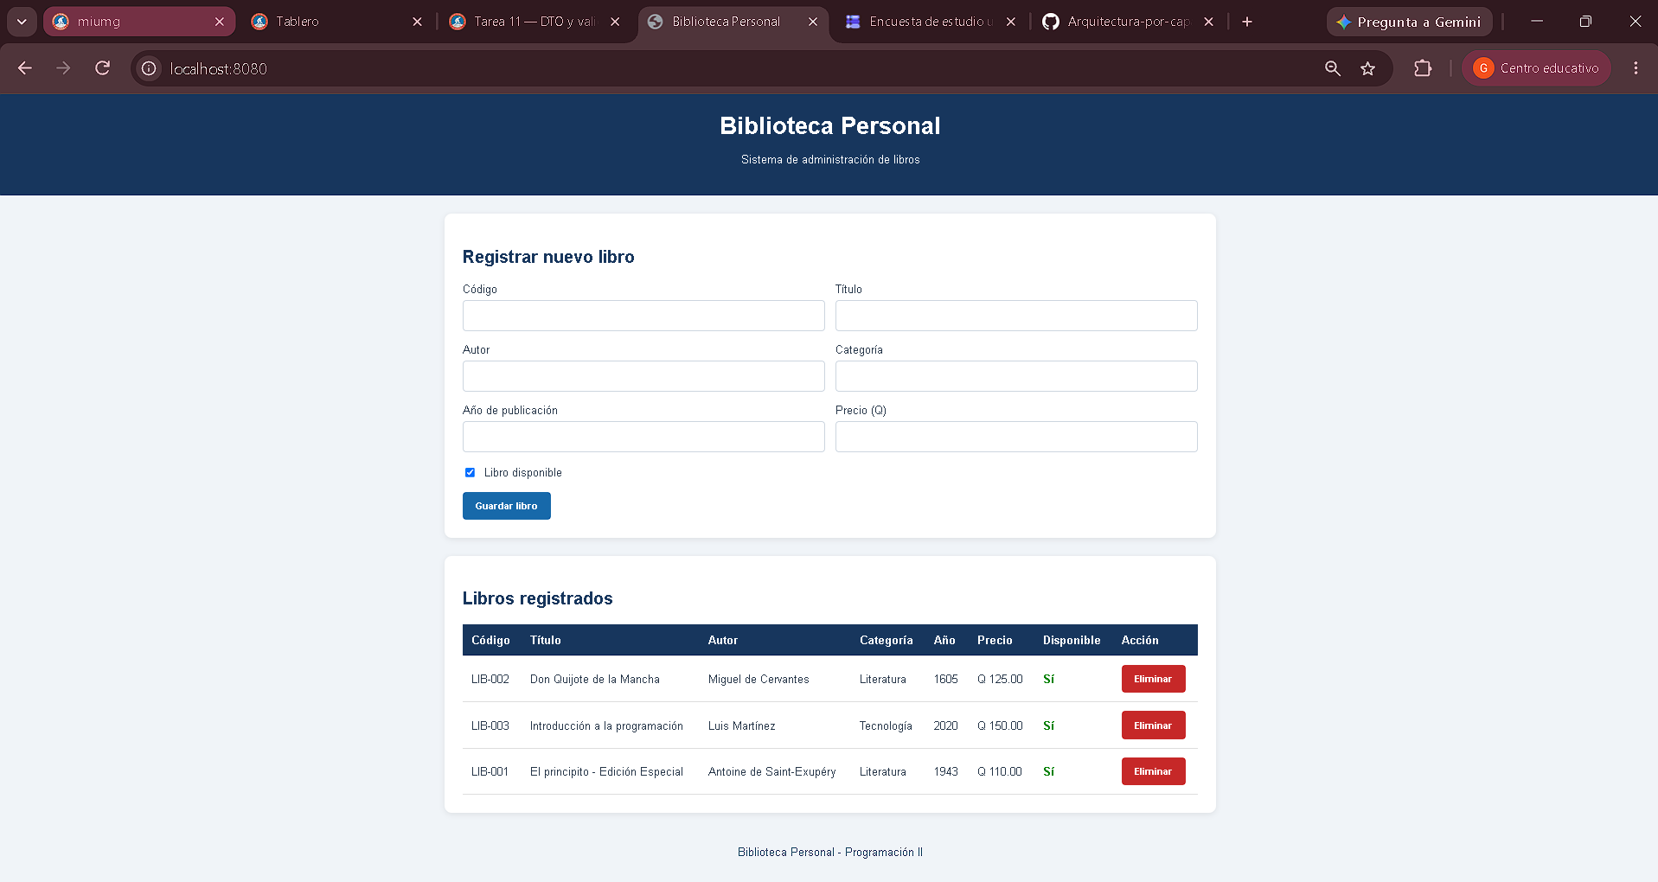
- Evidencia de la carga inicial de libros.
- Evidencia del registro de un libro.
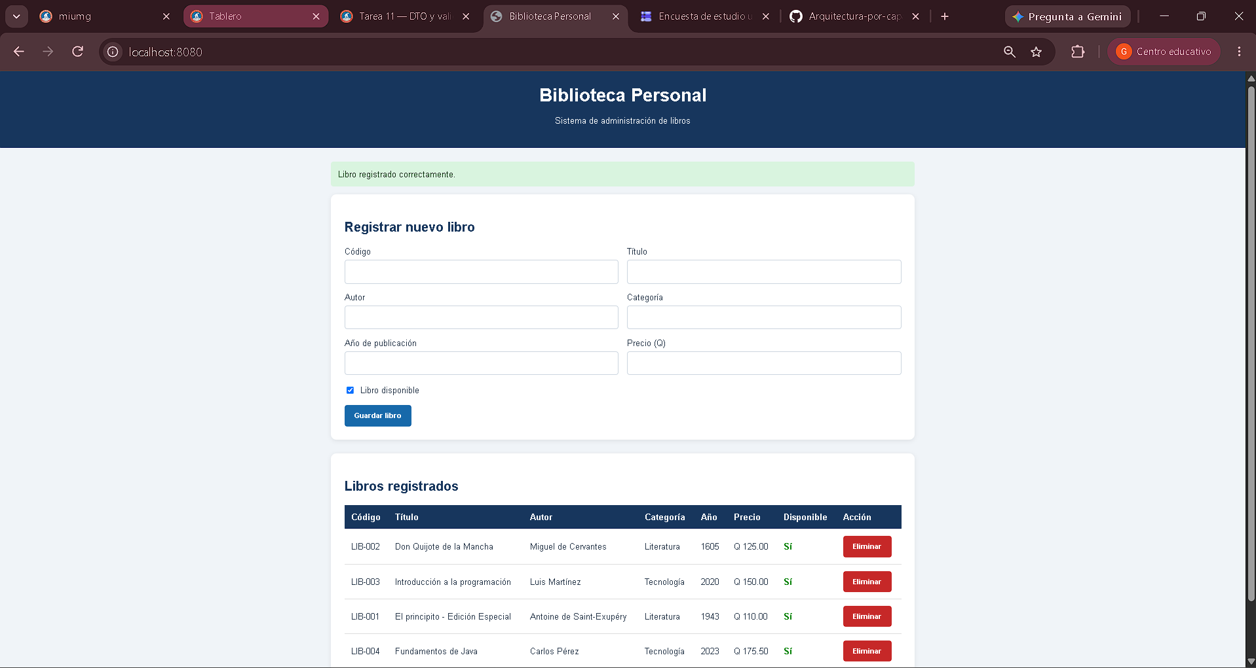
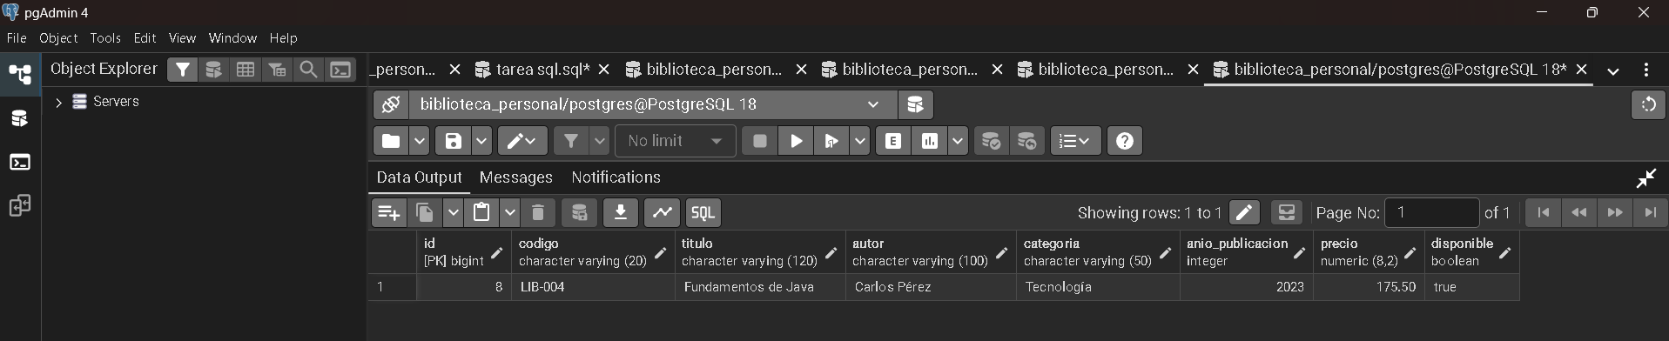
- Evidencia del registro de un libro no disponible.
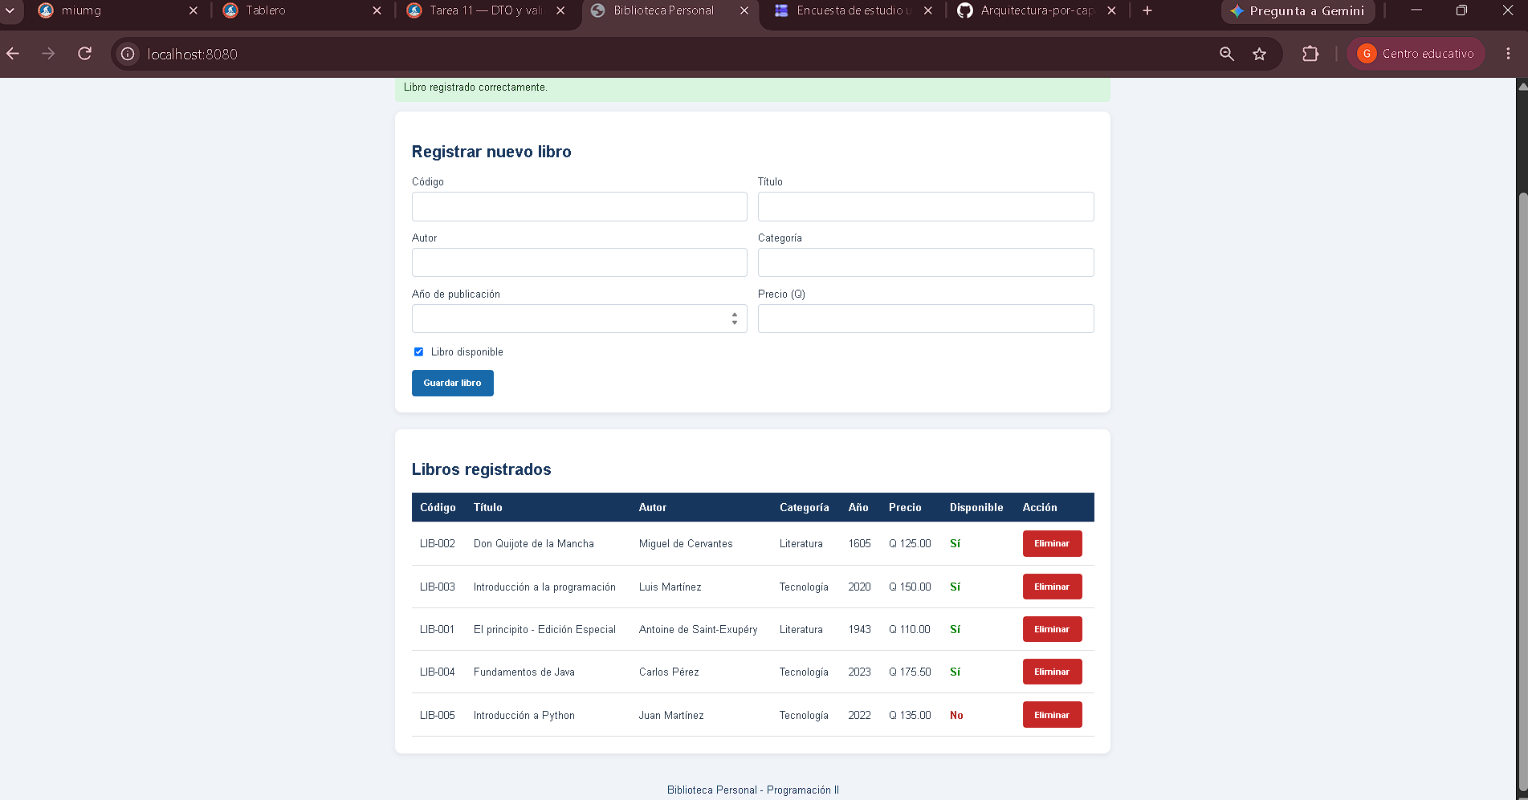
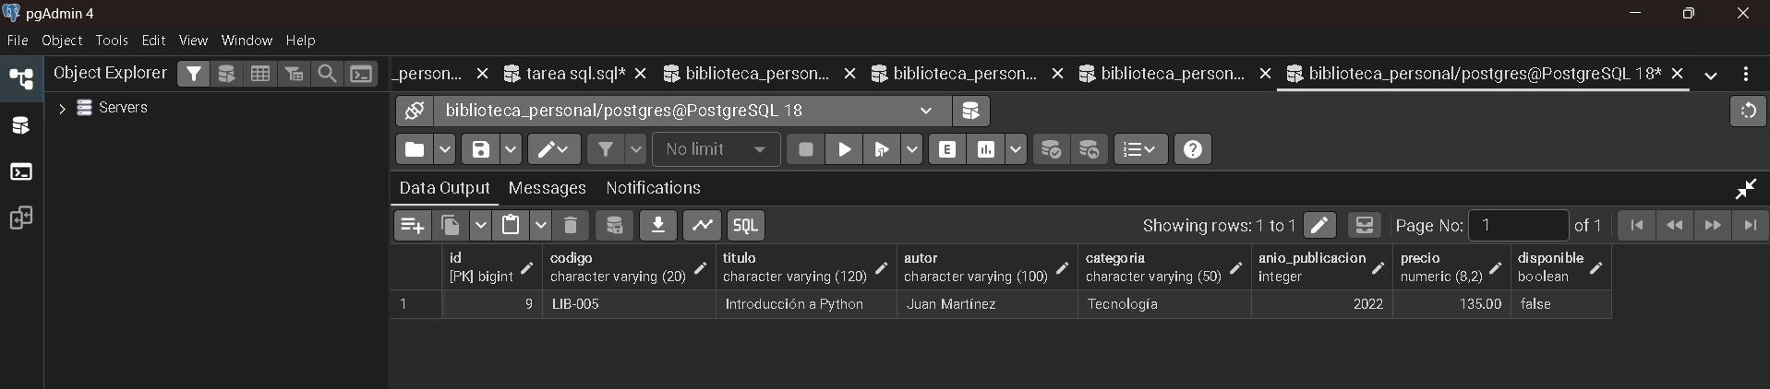
- Evidencia de la validación del formulario.
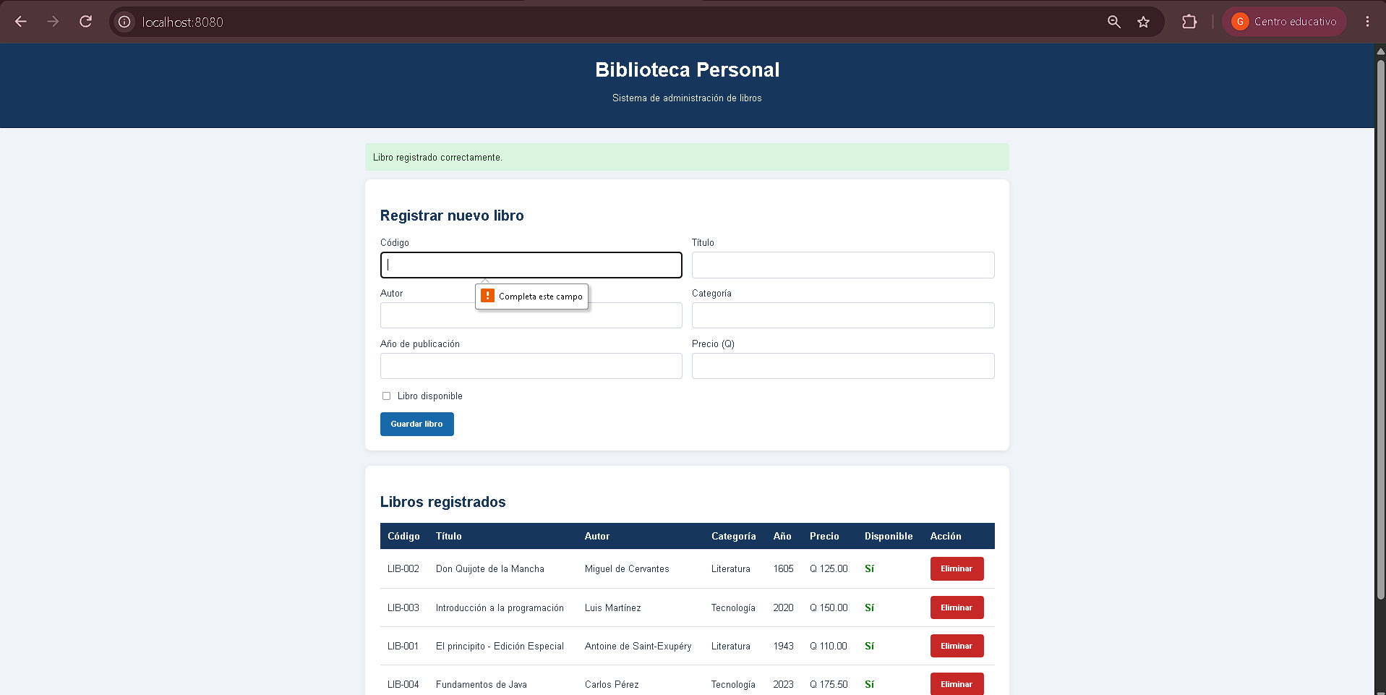
Prueba 2 mínimo de 0.01
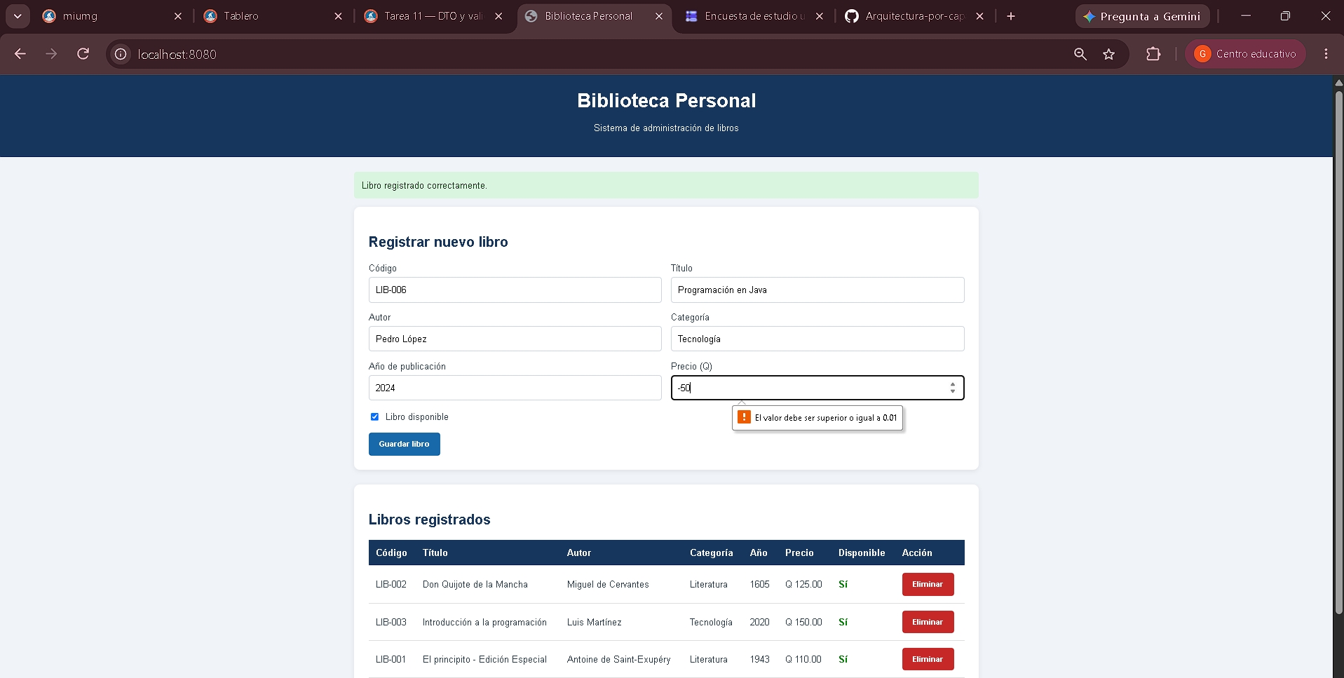
- Evidencia de la cancelación de una eliminación.
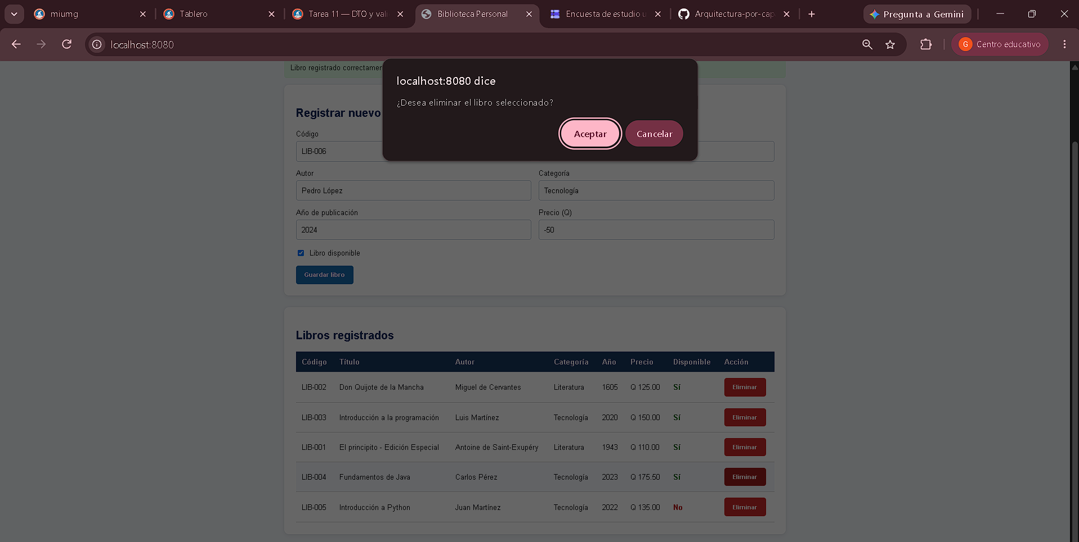
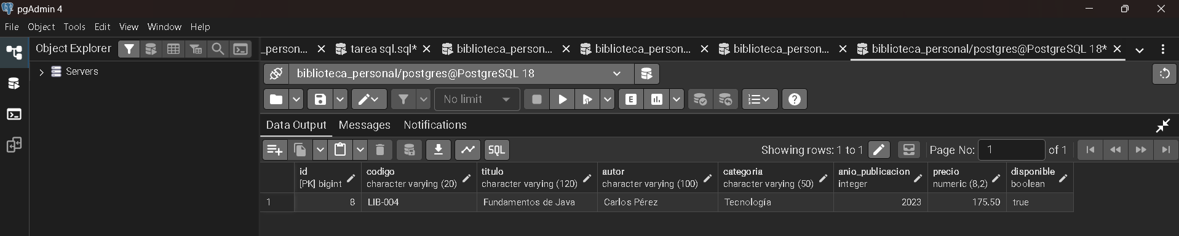

- Evidencia de la eliminación confirmada.
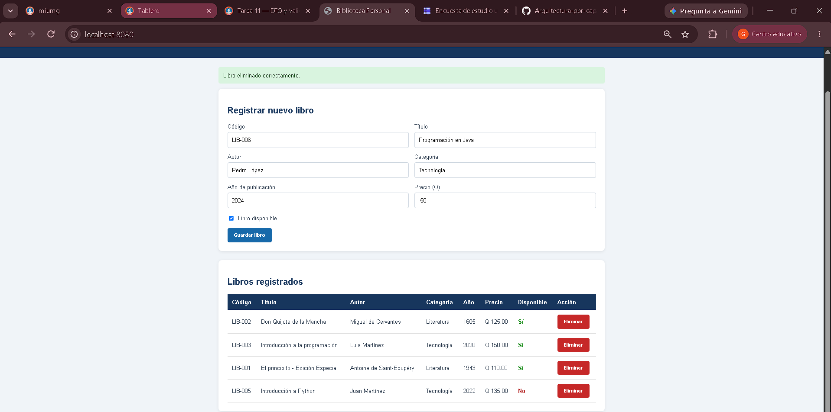
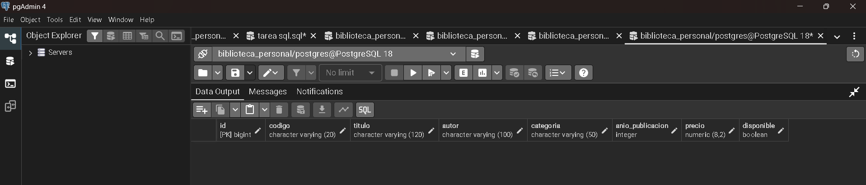
- Evidencia del error de código duplicado.
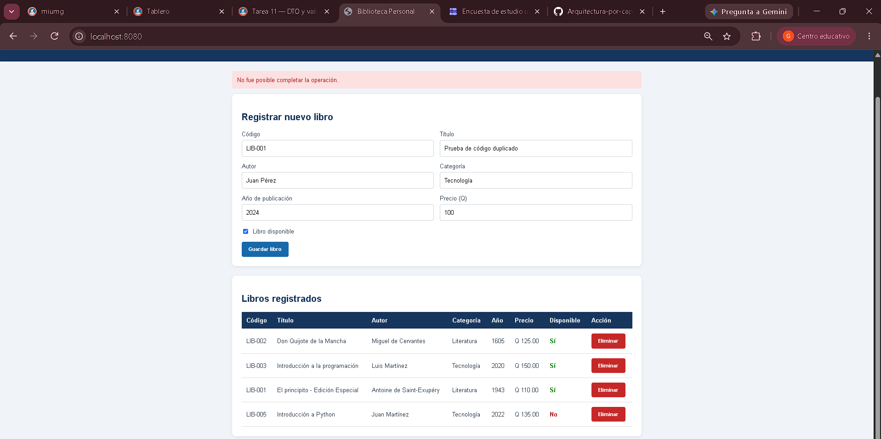
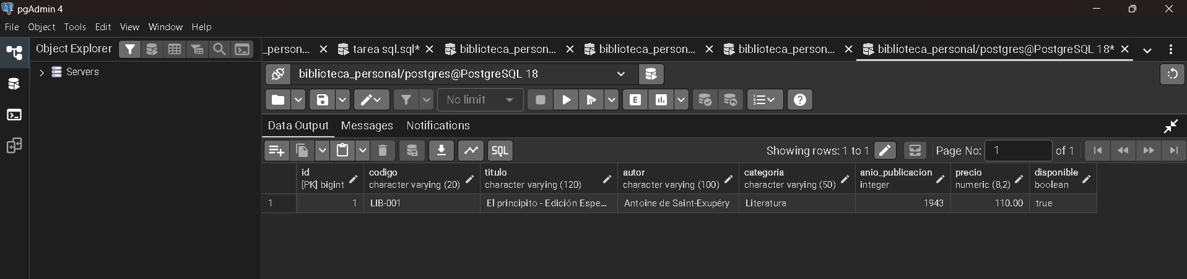
- Evidencia de persistencia
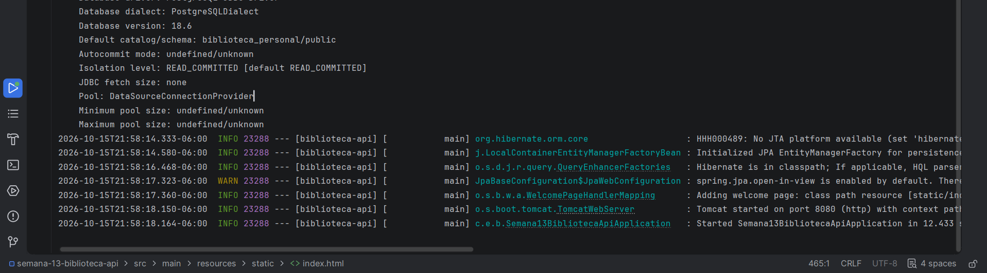
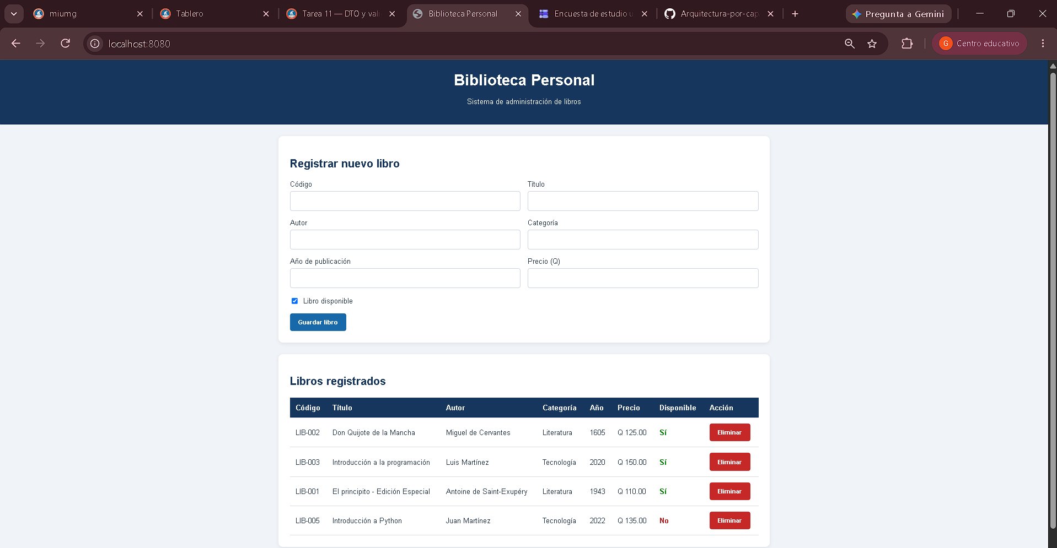
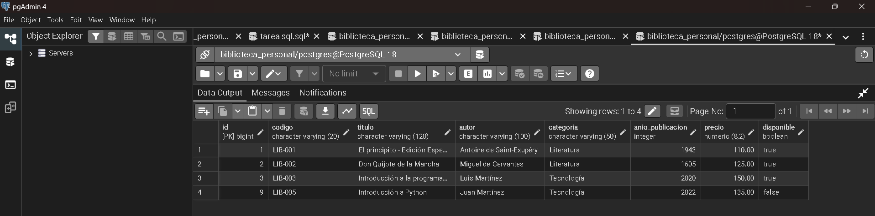

- Captura de los registros finales en PostgreSQL.
- Respuestas a las preguntas de razonamiento.
Responda brevemente en el documento de evidencias:
- ¿Cuál es la función de fetch()?
Permite conectar la página web con el sistema para consultar, guardar y eliminar información.
- ¿Por qué se utiliza JSON? stringify() al registrar un libro?
Porque convierte los datos del libro en un formato que el sistema puede recibir.
- ¿Por qué la tabla debe obtener los libros desde la API y no desde un arreglo
escrito directamente en JavaScript?
Porque así muestra los libros reales y actualizados que están guardados en la base de datos.
- ¿Qué diferencia existe entre GET, POST y DELETE?
GET consulta información, POST guarda nuevos registros y DELETE elimina registros.
- ¿Por qué debe solicitarse confirmación antes de eliminar?
Para evitar eliminar libros por accidente.
- ¿Qué función cumple la propiedad respuesta.ok?
Permite comprobar si una operación se realizó correctamente.
- ¿Por qué los registros permanecen después de reiniciar la aplicación?
Porque los datos quedan guardados en PostgreSQL y no se pierden al cerrar el sistema.

- ¿Las validaciones del HTML sustituyen las validaciones del backend? Justifique su respuesta.
No, porque ambas son importantes. HTML ayuda a evitar errores al ingresar datos y el backend verifica que la información sea correcta y segura.

- Reflexión breve sobre lo aprendido.
Durante esta tarea aprendí a crear una página web para registrar, consultar y eliminar libros. También comprendí la importancia de verificar los datos y corregir errores para que el sistema funcione correctamente. Esta actividad me ayudó a mejorar mis conocimientos de programación.

